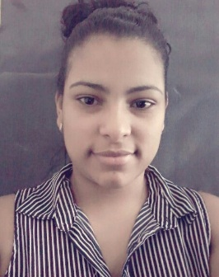

**Hoja de Vida**

***Etyeri Taylor***

***Cel. 6744-9444***

**Datos Personales:**

* Cédula: 4-777-2145
* Edad: 21 años
* Fecha de Nacimiento: 27 de febrero de 1995
* Lugar de nacimiento: Barú, Chiriquí
* Nacionalidad: Panameña
* Sexo: Femenino
* Estado Civil: Soltera
* Residencia: San José, Las Lomas
* Tipo de Sangre AB +

**Formación Académica:**

* **Universitario:** Universidad Tecnológica de Panamá, Mercadeo y comercio Internacional III año.
* **Secundaria:** Escuela Secundaria de Puerto Armuelles Bachiller en Comercio VI año.
* **Primaria:** Escuela Punta Burica, Certificado VI grado.

**Referencia Personales:**

* Vianca Gonzales Tel. 6592-4900
* Yerin Smith Tel. 6446-7546
* Cesar Pitti Tel. 6249-1383

**Habilidades y conocimientos.**

* Manejo de equipo de oficina (Computadora, Impresora, Máquina de escribir), Microsoft office 2010(word, Excel, Powerpoint, Publisher).
* Licencia de conducir comercial (D)

**Experiencia laboral:**

* Cajera y salonera Restaurante Tayrona
* Vendedora Super Deportes Samy